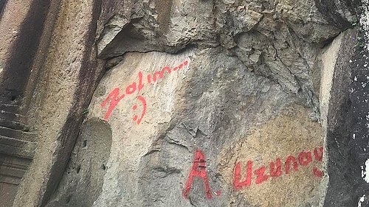

TARİHİ ESERLERİMİZE SAYGI DUYMALIYIZ
TARİHİ ESERLERİMİZİ KORUMALIYIZ
TARİHİ ESERLERİMİZE ZARAR VERMEMELİYİZ
TARİHİ ESERLERİMİZİ KARALAMAMALIYIZ
TARİHİ ESERLERİMİZE SAHİP ÇIKMALIYIZ.

